Communiqué de presse

Liebherr présente une pelle rail-route pour la construction de voies ferrées à l'InnoTrans

⸺
La pelle rail-route Liebherr A 924 Litronic, représentante de la nouvelle génération, à l'InnoTrans
Les outils de pose Liebherr et le système d'attache rapide complètent la machine multifonctionnelle
Certification ECM chez Liebherr
Liebherr présente à l'InnoTrans 2022 de Berlin la A 924 Rail Litronic, représentante de la nouvelle génération de ses pelles rail-route à succès. La machine peut être utilisée aussi bien sur le rail que sur la route. En complément de cette machine polyvalente, Liebherr présente de nombreux outils portés ainsi qu'un système d'attache rapide pour les utilisations les plus diverses. De plus, les visiteurs du salon pourront s'informer en détail sur place sur la certification ECM.
Berlin (Allemagne), septembre 2022 – Le modèle exposé au salon la A 924 Rail Litronic a un poids en ordre de marche de 21.800 kg à 25.000 kg. La machine est équipée d'un moteur robuste de 120 kW / 163 CV. En combinaison avec le système hydraulique parfaitement adapté, la machine atteint des vitesses de travail élevées et constantes, avec la fluidité habituelle des mouvements de travail. Pour la phase V des gaz d'échappement, Liebherr mise sur un système SCRT nouvellement développé, composé d'un système catalytique SCR et d'un filtre à particules de série. Le concept hydraulique innovant comprend une double pompe à cylindrée variable Liebherr avec des circuits de régulation indépendants. Des outils portés hydrauliques puissants peuvent ainsi être utilisés indépendamment des mouvements de travail et de translation de la machine.
Le châssis sur rails est monté des deux côtés du châssis inférieur. Pendant l'enraillement, le guide-rail est abaissé essieu par essieu jusqu'à ce que les roues intérieures des pneus jumelés soient en contact avec la roue du rail et assurent la friction de l'entraînement de translation.
La conception de la machine orientée vers le service garantit des temps de maintenance courts et minimise les coûts d'entretien grâce à un gain de temps. Tous les points d'entretien sont facilement accessibles depuis le sol.
La sécurité au travail jouant un rôle important, Liebherr propose des systèmes de sécurité spécialement conçus pour les applications sur rails. De nombreux équipements, comme par exemple les protections contre les ruptures de tuyaux sur les vérins de levage et les vérins du balancier, la limitation électronique de la hauteur et de l'orientation, la limitation du couple de charge selon la norme EN 15746-2, la vitre de toit anti-projections en verre de sécurité feuilleté, la protection contre le retournement (ROPS) et la sortie de secours par la vitre arrière, garantissent une sécurité maximale lors de chaque intervention.
De nombreux outils portés Liebherr ainsi qu'un système d'attache rapide
Afin de maîtriser les différentes exigences des chantiers de manière économique et fiable, Liebherr propose un vaste portefeuille d'outils portés. Grâce au système d'attache rapide Liebherr entièrement hydraulique LIKUFIX®, les outils portés mécaniques et hydrauliques peuvent être changés rapidement et en toute sécurité depuis la cabine de l’opérateur. La A 924 Rail exposée à InnoTrans est équipée de LIKUFIX®. Liebherr présente en outre sur son stand un grand choix d'outils portés.
Unité d'orientation LiTiU et rallonge de manche LS 12
L'un d'entre eux est par exemple l'unité pivotante LiTiU de Liebherr. Celle-ci augmente la fonctionnalité des outils portés grâce à un angle de pivotement supplémentaire pouvant atteindre 2 x 50°. Cela représente un grand avantage, notamment dans la construction de voies ferrées, car l'infrastructure des voies impose davantage de restrictions sur le chantier. LiTiU élargit la zone de travail des machines, car même les endroits difficiles d'accès peuvent être traités avec l'angle de pivotement supplémentaire généré.
Lors du salon, LiTiU 33 sera présenté sous forme de montage en sandwich, c'est-à-dire que la liaison entre l'extrémité du manche et LiTiU, ainsi que la liaison entre la face inférieure de LiTiU et l'outil de montage, s'effectuent chacune par LIKUFIX®. L'unité complète peut ainsi être déposée rapidement et facilement et de nouveaux outils portés, comme par exemple la rallonge de manche Liebherr, peuvent être montés. La rallonge de balancier Liebherr LS 12 de 2,25 mètres de long, qui permet également d'augmenter le rayon de travail des pelles bidirectionnelles, est exposée au salon InnoTrans. En combinaison avec la rallonge de bras, la machine atteint une portée d'environ 10 mètres et peut ainsi travailler dans des endroits plus éloignés.
Grappin à deux coquilles GMZ 22 et tiltrotateur TR 20
Les grappins à deux coquilles GMZ 22 de Liebherr sont également prédestinés à la construction de voies ferrées. La nouvelle génération est présentée au salon : les conduites hydrauliques sont étroitement ajustées sur les côtés et protégées, ce qui réduit le risque d'endommagement. Le nouveau concept élancé des éjecteurs avec une articulation améliorée pour les coquilles de fouille, les coquilles combinées et les coquilles de voie ferrée ainsi que les tôles latérales pliées permettent de creuser plus efficacement avec moins de résistance et d'optimiser les opérations de chargement et de déchargement. Liebherr expose au salon le GMZ 22 équipé de coquilles de fouille. La largeur de coupe de l'outil porté est de 600 mm et la capacité de la benne est de 0,30 m³.
Les tiltrotateurs sont également devenus incontournables pour les travaux de construction de voies ferrées. Avec le tiltrotateur TR 20, Liebherr expose un nouveau représentant au salon. Celui-ci offre une flexibilité maximale, en particulier pour les travaux d'excavation, grâce à sa rotation sans fin à 360°, son mécanisme de pivotement breveté et son angle d'inclinaison de 2 x 50°.
Certification ECM chez Liebherr
Pour pouvoir opérer dans le transport ferroviaire, il faut non seulement disposer de systèmes de sécurité complets pour les machines, mais aussi respecter des réglementations strictes. En 2019, la Commission européenne a mis en place un nouveau règlement visant à augmenter encore la sécurité du trafic ferroviaire et à améliorer l'interopérabilité. Grâce au règlement européen ECM (= Entity in Charge of Maintenance), les propriétaires de véhicules d'excavation bidirectionnelle seront désormais également tenus de respecter cette obligation. Le règlement (UE) 2019/779, également connu sous le nom de règlement ECM, s'applique aux véhicules ferroviaires qui circulent sur le réseau supérieur. Les pelles à deux chenilles Liebherr sont donc également concernées par ce règlement de certification.
Grâce à la réussite de la certification ECM, la société Liebherr-Hydraulikbagger GmbH continuera à l'avenir d'assister ses clients de manière compétente et de les conseiller. Grâce à cette certification réussie, les partenaires de distribution et de service après-vente de Liebherr seront également autorisés et formés à l'avenir pour effectuer des réparations, des contrôles annuels et des révisions sur les pelles hydrauliques à deux chenilles Liebherr. Les sociétés Liebherr-Mietpartner GmbH et Carl Beutlhauser Baumaschinen GmbH sont également certifiées en tant que centres ECM officiels. Les clients peuvent ainsi continuer à disposer de pelles à deux chenilles Liebherr en location.
À propos du Groupe Liebherr
Le Groupe Liebherr est une entreprise technologique familiale proposant une gamme de produits très diversifiée. L'entreprise figure parmi les plus grands fabricants mondiaux d’engins de construction. Elle offre également dans de nombreux autres domaines des produits et services haut de gamme axés sur les besoins des utilisateurs. Le Groupe compte aujourd'hui plus de 140 sociétés sur tous les continents. En 2021, il a employé plus de 49 000 personnes et a enregistré un chiffre d'affaires consolidé de plus de 11,6 milliards d'euros. Liebherr a été fondé en 1949 à Kirchdorf an der Iller, dans le sud de l'Allemagne. Depuis, les employés ont pour objectif de convaincre leurs clients par des solutions exigeantes tout en contribuant au progrès technologique.
Photos
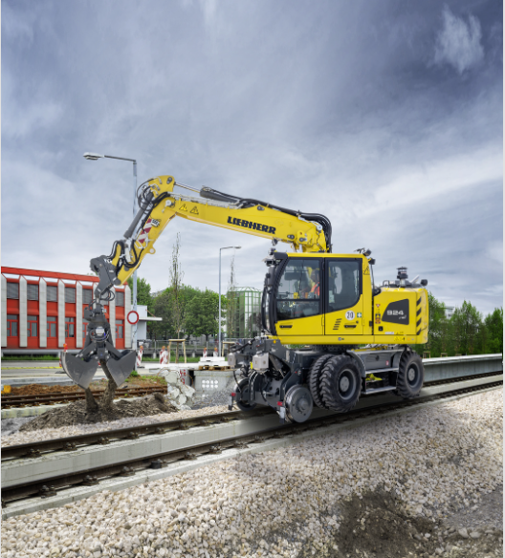
liebherr-a924rail-innotrans.jpg
Liebherr présente à l'InnoTrans la A 924 Rail Litronic, représentante de la nouvelle génération de ses pelles rail-route à succès.

Contact
Nadine Willburger
Marketing
Téléphone : +49 7354 / 80 - 7332
E-mail : nadine.willburger@liebherr.com
Publié par
Liebherr-Hydraulikbagger GmbH
Kirchdorf an der Iller / Allemagne
www.liebherr.com

